**Отчет по лабораторной работе №1 по дисциплине «Компьютерные системы и сети»**

Исследование логических элементов в среде схемотехнического моделирования Multisim.

Цель работы: **Запуск с**реды разработки Multisim и **сборка на рабочем поле среды Multisim схемы для испытания** основных и базовых логических элементови установка в диалоговых окнах компонентов их параметров или режимов работы.

Используемые приборы:

1. Логический элемент “И”:

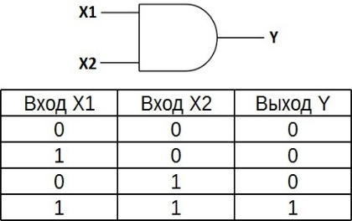

Логический элемент, выполняющий над входными данными операцию конъюнкции или логического умножения.

1. Логический элемент “ИЛИ”:

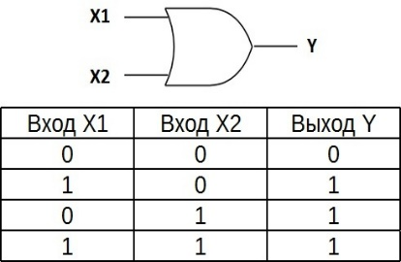

Логический элемент, выполняющий над входными данными операцию дизъюнкции или логического сложения.

1. Логический элемент “НЕ”: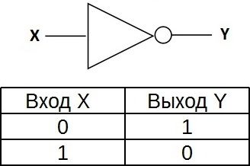

Логический элемент, выполняющий над входными данными операцию логического отрицания.

1. Логический элемент “ИЛИ-НЕ”:

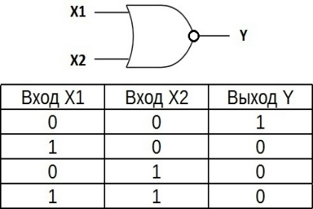

Логический элемент, выполняющий над входными данными операцию логического сложения, и затем операцию логического отрицания, результат подается на выход

1. Логический элемент “И-НЕ”:

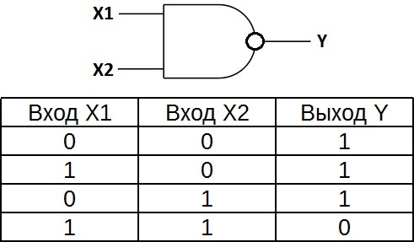

Логический элемент, выполняющий над входными данными операцию логического умножения, и затем операцию логического отрицания, результат подается на выход.

1. Логический анализатор:

Устройство, предназначенное для диагностики цифровых

схем. Позволяет отслеживать и записывать состояния

логических элементов, анализировать и визуализировать их.

1. Логический пробник:

Логический элемент, позволяющий определить правильность работы логической схемы

Электрическая схема для испытания логических элементов

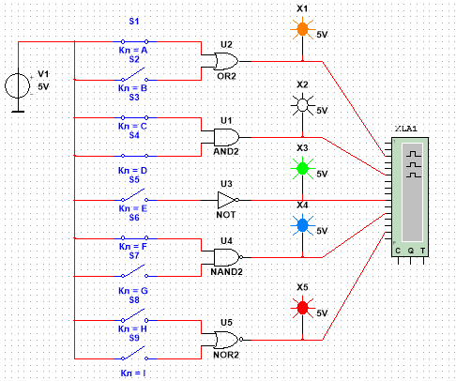

|  |  |  |  |  |  |  |  |  |  |  |  |  |  |
| --- | --- | --- | --- | --- | --- | --- | --- | --- | --- | --- | --- | --- | --- |
| Дизъюнктор [ИЛИ (**OR**)] | | | Конъюнктор  [И (**AND**)] | | | Инвертор  [НЕ **NOT**)] | | Штрих Шеффера  [И-НЕ **NAND**)] | | | Стрелка Пирса  [ИЛИ-НЕ (**NOR**)] | | |
| *х*1 | *х*2 | *y* | *х*1 | *х*2 | *y* | *х* | *y* | *х*1 | *х*2 | *y* | *х*1 | *х*2 | *y* |
| 0 | 0 | 0 | 0 | 0 | 0 | 0 | 1 | 0 | 0 | 1 | 0 | 0 | 1 |
| 0 | 1 | 1 | 0 | 1 | 0 | 0 | 1 | 1 | 0 | 1 | 0 |
| 1 | 0 | 1 | 1 | 0 | 0 | 1 | 0 | 1 | 0 | 1 | 1 | 0 | 0 |
| 1 | 1 | 1 | 1 | 1 | 1 | 1 | 1 | 0 | 1 | 1 | 0 |

**Схема для реализации логической функции** 

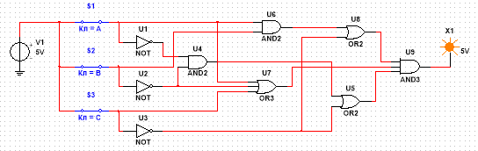

|  |  |  |  |
| --- | --- | --- | --- |
|  | | | |
| a | b | c | y |
| 0 | 0 | 0 | 1 |
| 0 | 0 | 1 | 0 |
| 0 | 1 | 1 | 0 |
| 0 | 1 | 0 | 0 |
| 1 | 1 | 0 | 1 |
| 1 | 0 | 0 | 1 |
| 1 | 0 | 1 | 0 |
| 1 | 1 | 1 | 0 |

Вывод: в процессе лабораторной работы мы познакомились с multisim. Были изучены основные логических элементы и принцип их работы. Также освоен навык построения электрической схемы для простой логической функции.